Trường Tiểu học Nhân Hòa tổ chức Hội nghị cán bộ, viên chức

và người lao động năm học 2023 – 2024

Thực hiện Hướng dẫn số 1956/HDLT/CĐN ngày 05/9/2023 của SGD&ĐT và Công đoàn ngành GD&ĐT tỉnh Hưng Yên; Hướng dẫn số 527/HD - PGDĐT về việc Tổ chức hội nghị cán bộ, viên chức và người lao động năm học 2023 – 2024, ngày 05/10/2023, trường Tiểu học Nhân Hòa long trọng tổ chức Hội nghị cán bộ, viên chức và người lao động năm học 2023 – 2024.
Hội nghị cán bộ, viên chức và người lao động là hoạt động thường niên của nhà trường, một mặt đánh giá, tuyên dương những kết quả đạt được trong công tác giáo dục của năm học trước, mặt khác nghiêm túc rút ra nguyên nhân của những hạn chế, tồn tại; từ đó đề ra phương hướng hoạt động phù hợp cho năm học mới. Đây cũng là dịp để mỗi thành viên trong hội đồng sư phạm nhà trường thực hiện quyền dân chủ đề xuất ý kiến, bày tỏ nguyện vọng đối với lãnh đạo nhà trường; trực tiếp đặt vấn đề để cùng bàn thảo. Hội nghị là nơi tạo tiếng nói đồng thuận, đồng tâm, chung sức phát triển sự nghiệp giáo dục của nhà trường. Đồng thời, đây cũng là cơ hội để nhà trường kiến nghị những quyền lợi chính đáng của cán bộ, viên chức và người lao động đối với các cấp lãnh đạo.

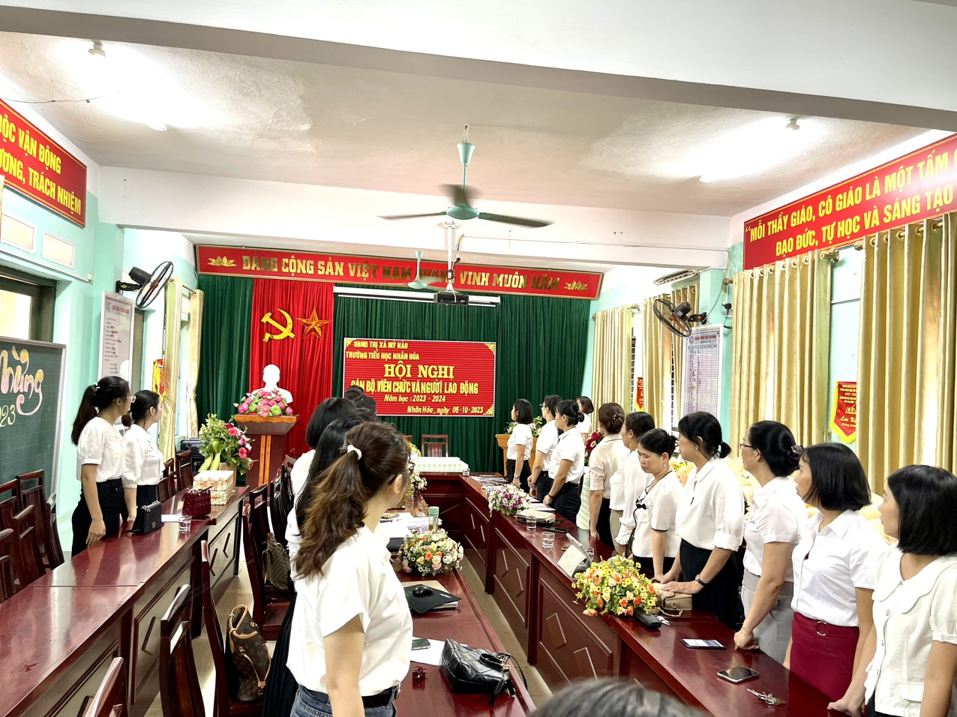
Đại biểu, cán bộ, viên chức và người lao động tham dự Hội nghị
Trong năm học vừa qua, được sự chỉ đạo sâu sát của LĐLĐ thị xã Mỹ Hào, sự quan tâm của chi bộ nhà trường và sự phối kết hợp của BCH Công đoàn, Trường Tiểu học Nhân Hòa đã tổ chức chỉ đạo và thực hiện tốt nhiệm vụ năm học với tinh thần đổi mới, năng động, sáng tạo, kỷ cương và trí tuệ; thường xuyên quan tâm đến đời sống và quyền lợi của cán bộ giáo viên, nhân viên trong nhà trường, tích cực xây dựng tổ chức công đoàn ngày càng đi vào nền nếp và thực sự vững mạnh. Song, bên cạnh đó vẫn còn một số tồn tại nhất định trong quá trình thực hiện do nhiều nguyên nhân khác nhau. Để làm rõ hơn kết quả thực hiện nghị quyết Hội nghị cán bộ, viên chức và người lao động năm học trước và tiếp tục định hướng cho hoạt động của nhà trường năm học 2023 -2024, đồng chí Vương Thị Lan - Bí thư chi bộ - Hiệu trưởng nhà trường đã thông qua kết quả hoạt động của nhà trường trong năm học 2022 - 2023 và phương hướng nhiệm vụ năm học 2023 - 2024.

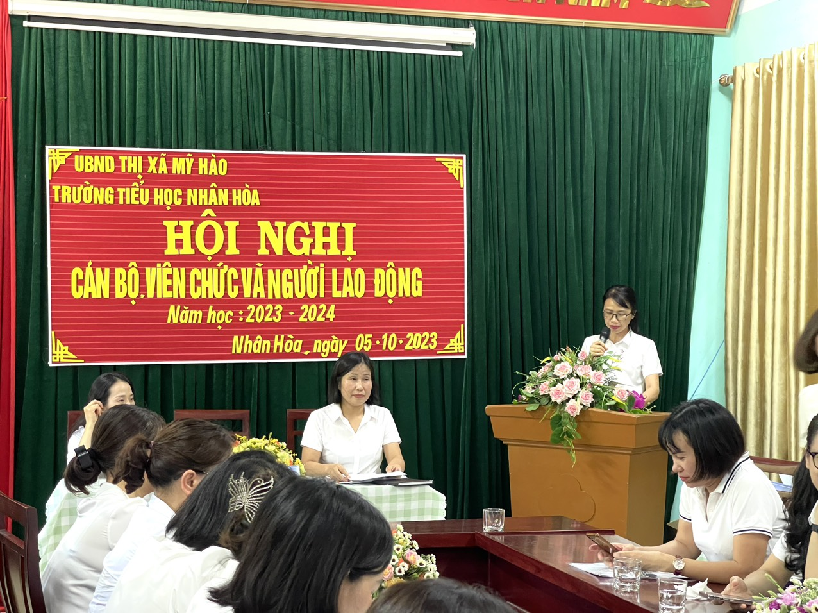

Đ/c Vương Thị Lan – Bí thư chi bộ - Hiệu trưởng nhà trường báo cáo tổng kết năm học 2022 – 2023 và thông qua kế hoạch nhiệm vụ năm học 2023 - 2024

Tại hội nghị, đồng chí Nguyễn Thị Huyền – Chủ tịch Công đoàn đã thay mặt BCH Công đoàn nhà trường lên báo cáo kết quả thực hiện phong trào thi đua năm học 2022 – 2023 và phát động các cuộc vận động và phong trào thi đua năm học 2023 – 2024. Đồng chí đã đề nghị các CBGVNV cùng nhau nêu cao vai trò trách nhiệm tự học tập, tự bồi dưỡng để nâng cao trình độ, góp phần tích cực vào sự nghiệp giáo dục của nhà trường.
Hội nghị cũng được lắng nghe ý kiến tham luận của các tổ chuyên môn. Các tham luận đều tập trung nâng cao chất lượng giáo dục và nâng cao năng lực, phẩm chất cho học sinh. Đặc biệt, trong Hội nghị, toàn thể cán bộ, viên chức và người lao động còn được lắng nghe các báo cáo quan trọng như: quy chế dân chủ và quy chế thi đua khen thưởng; báo cáo kết quả hoạt động của Ban Thanh tra nhân dân; thông qua một số Quy chế chi tiêu nội bộ; Quy chế thực hiện dân chủ trong hoạt động của đơn vị; xây dựng dự thảo quy chế phối hợp giữa Nhà trường và Công đoàn trong năm học 2023 – 2024.
Trên cơ sở các ý kiến tham luận, đồng chí Vương Thị Lan – Bí thư chi bộ - Hiệu trưởng nhà trường thay mặt cho Đoàn chủ tịch đã giải đáp các ý kiến đóng góp của cá nhân, tổ chuyên môn và ghi nhận các kiến nghị của CBGVNV xây dựng vào bản Kế hoạch và các quy chế hoạt động trong năm học.
Hội nghị cán bộ, viên chức và người lao động năm học 2023 – 2024 của Trường Tiểu học Nhân Hòa đã diễn ra thành công tốt đẹp. Hội nghị đã thông qua Nghị quyết với các nội dung: công tác chính trị tư tưởng; công tác thi đua; sự phối hợp với thủ trưởng cơ quan đơn vị với BCH công đoàn, đồng thời kêu gọi toàn thể CBVCNLĐ phát huy những thành tích đã đạt được, phấn đấu thực hiện thắng lợi nhiệm vụ chính trị, tích cực đóng góp công sức và trí tuệ xây dựng nhà trường ngày càng vững mạnh.
Kết thúc Hội nghị, Ban giám hiệu Nhà trường kết hợp BCH Công đoàn tổ chức chia tay cán bộ quản lí và giáo viên về nghỉ chế độ.
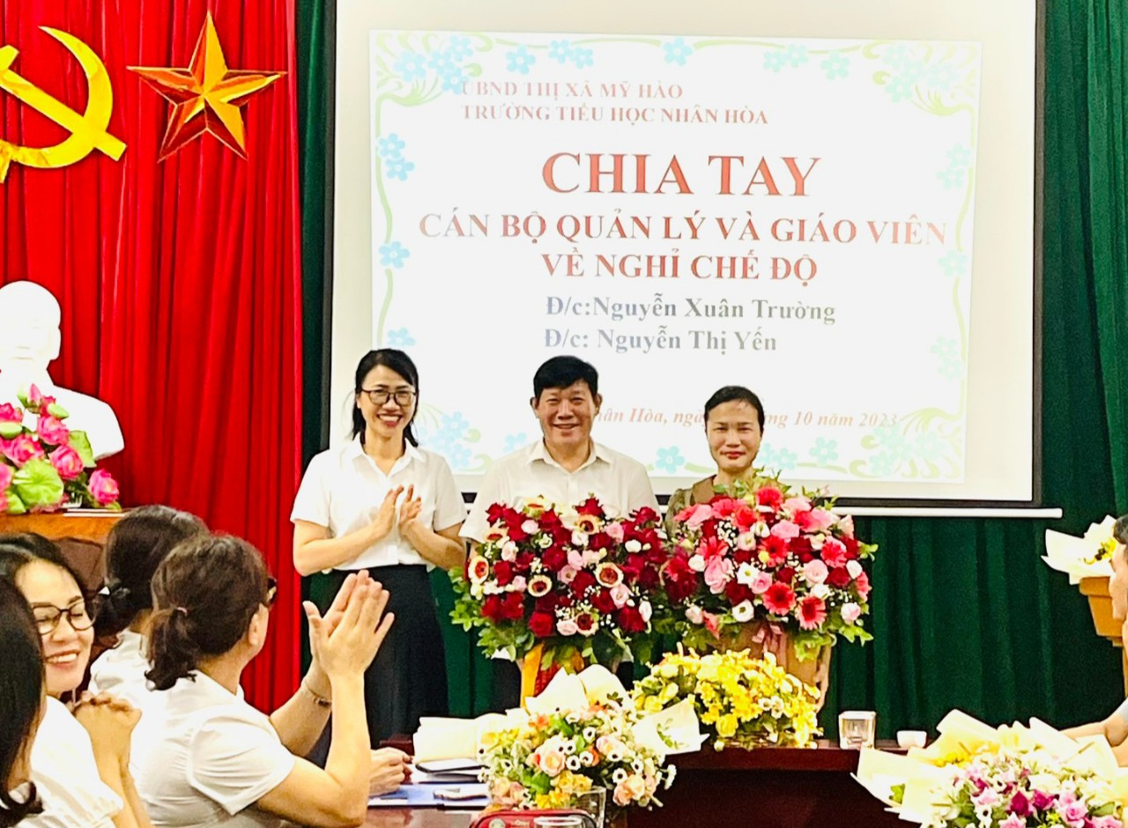
Đồng chí Vương Thị Lan thay mặt cho BGH đã ghi nhận những thành tích và cống hiến của hai đồng chí trong suốt quá trình công tác. Đồng chí Nguyễn Xuân Trường - nguyên Phó hiệu trưởng nhà trường thay mặt cho các đồng chí nghỉ hưu chân thành cảm ơn BGH và tập thể Hội đồng sư phạm Nhà trường và chúc toàn thể cán bộ giáo viên trong trường luôn mạnh khoẻ, đoàn kết hoàn thành xuất sắc nhiệm vụ được giao.

Người viết bài
Tổ 4 + 5

